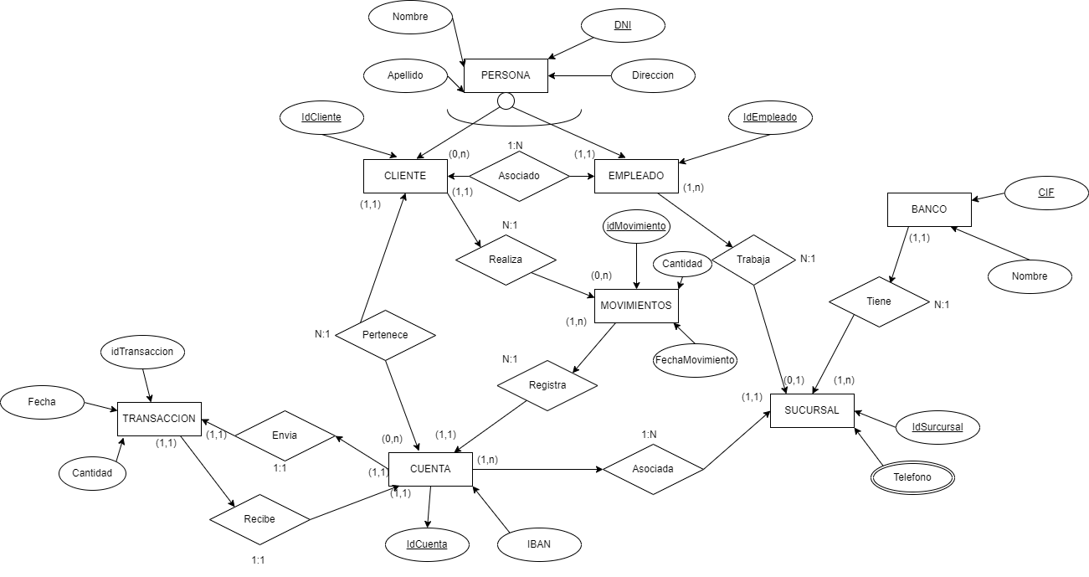

BANCO (cif(PK),nombre,idsucursal(PK)(FK))
SUCURSAL (idSucursal(PK),teléfono,idCuenta(PK)(FK),idEmpleado(PK)(FK))
CUENTA (idCuenta(PK),Iban,idTransaccion(PK)(FK),idMovimiento(PK)(FK))
TRANSACCION (idTransaccion(PK),Fecha,Cantidad)
MOVIMIENTO(idMovimiento(PK),fechaMovimiento,cantidad)
EMPLEADO(idEmpleado(PK),idCliente(PK)(FK))
CLIENTE(idCliente(PK),idCuenta(PK)(FK),idMovimiento(PK)(FK))
PERSONA(DNI(PK),nombre,apellido,direccion,idCliente(PK)(FK),idEmpleado(PK)(FK))

